YOLOv8 关键点检测模型使用文档
一、项目整体介绍
本工程目标为使用yolov8n-pose模型识别车辆检查门，包含了一个conda虚拟环境(yolo)与一个用于训练与推理的文件夹(ultralytics-main)，用于实现对特定工业零件的关键点检测，主要功能包括：
- 检测两种目标类别：board（基板）和handle（把手）
- 提取目标关键点坐标并计算几何特征
- 输出检测框、关键点、置信度及几何分析结果

其中一些文件说明：
1. train.py
训练模型的脚本
2. export.py
将训练好的.pt模型转化为.onnx格式的脚本
3. onnx_pose_detect.py
推理的脚本

二、数据集制作
在使用 YOLOv8 进行关键点检测任务之前，需要准备一个结构化且符合 YOLO 格式的数据集。本章将详细介绍如何从 `LabelMe` 标注的数据开始，逐步完成数据集的制作，包括数据分割、格式转换以及生成必要的配置文件。

3.1 数据标注

3.1.1 标注工具选择
Labelme是一种广泛使用的开源图像标注工具，支持多种标注类型，包括矩形框（用于目标检测）和点（用于关键点标注）。它允许用户通过图形界面手动标注图像中的目标位置及其关键点。

3.1.2 标注要求
目标检测框：使用矩形框标注图像中的目标对象。
关键点标注：在目标对象内部标注关键点。其中，板子的四个关键点board1-board4顺序为:左上、左下、右下、右上。把手的两个关键点stabilizer1与stabilizer2，分别为把手的把柄根部与把柄尖端部分、

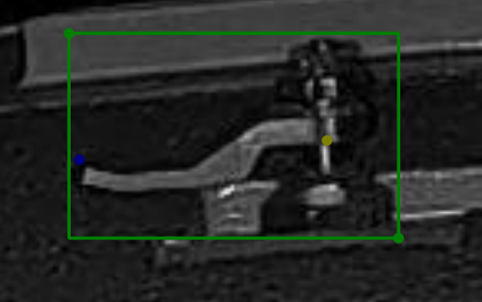
图1 把手标注示意图
标注格式：Labelme会将标注信息保存为 `.json` 文件，每个文件对应一张图像，包含目标的类别、矩形框坐标和关键点坐标等信息。

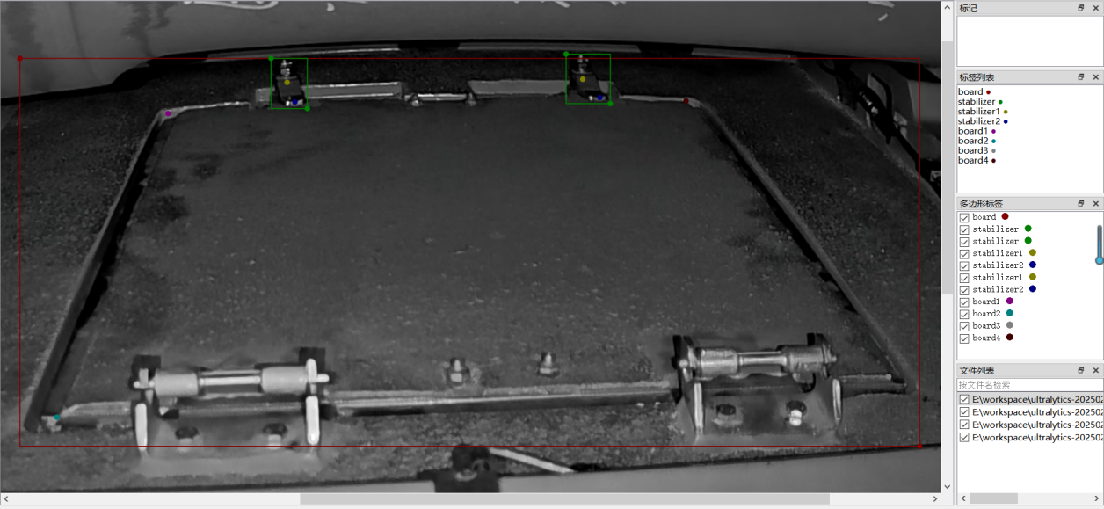
图2 整体标注示意图
3.2 数据集文件结构

在开始数据集制作之前，需要明确数据集的文件结构。一个典型的 YOLO 数据集包括以下部分：
- 图像文件夹：存放所有标注过的图像文件（如 `.jpg` 或 `.png`）。
- 标签文件夹：存放与图像对应的标注文件（`.json` 格式）。
- 训练集和验证集：将数据集划分为训练集和验证集，通常比例为 80%（训练集）和 20%（验证集）。
因此需要将标注好的文件夹中图像与标注文件区分开：

├── images/
├── labels/

3.3 数据集分割

3.3.1 分割代码
用于将数据集划分为训练集和验证集的 Python 脚本代码为 -- 1_split_data.py

3.3.2 分割流程说明
1. 输入路径：指定图像文件夹路径和标签文件夹路径。
2. 文件匹配：根据图像文件名，查找对应的 `.json` 标签文件。
3. 数据划分：使用 `train_test_split` 方法，将数据划分为训练集和验证集，比例默认为 80%（训练集）和 20%（验证集）。
4. 文件复制：将图像和标签文件分别复制到训练集和验证集的文件夹中。
5. 目标文件夹结构：

YOLODataset/
├── images/
│ ├── train/
│ └── val/
├── labels/
│ ├── train_original/
│ └── val_original/

3.4 JSON 转 TXT

3.4.1 转换代码
将 `LabelMe` 格式的 `.json` 文件转换为 YOLO 格式的 `.txt` 文件的代码为文件 -- 2_labelme_json_to_txt.py

3.4.2 转换流程说明
1. 输入参数：
- `root_path`：数据集根目录，包含 `images` 和 `labels` 文件夹。
- `class_mapping`：类别映射字典，定义了目标类别和关键点的映射关系。
2. 转换逻辑：
- 遍历每个图像文件，读取对应的 `.json` 标签文件。
- 提取矩形框（`rectangle`）和关键点（`point`）信息。
- 将矩形框坐标转换为 YOLO 格式（归一化中心点坐标、宽度和高度）。
- 将关键点坐标转换为归一化格式，并根据目标类别填充关键点信息。
- 将转换后的标注信息写入 `.txt` 文件。
3. 关键点处理：
- 对于每个目标类别，根据类别定义的关键点名称，提取对应的点坐标。
- 如果某个关键点不存在，则使用默认值（`0 0 0`）填充。
4. 生成 YOLO 格式文件：
- 每个图像对应一个 `.txt` 文件，文件内容为 YOLO 格式的标注信息。
- 每行表示一个目标对象，格式为：`类别ID 中心点X 中心点Y 宽度 高度 关键点1X 关键点1Y 可见性 关键点2X 关键点2Y 可见性 ...`。
5. 生成 `dataset.yaml` 文件：
- 包含训练集和验证集的路径、类别数量、关键点数量和类别名称等信息。
- 该文件用于配置 YOLO 模型的训练参数。

3.5 数据集结构总结

完成上述步骤后，数据集的最终结构如下：

YOLODataset/
├── images/
│ ├── train/
│ │ ├── image1.jpg
│ │ └── ...
│ └── val/
│ ├── image1.jpg
│ └── ...
├── labels/
│ ├── train/
│ │ ├── image1.txt
│ │ └── ...
│ ├── train_original/
│ │ ├── image1.json
│ │ └── ...
│ ├── val/
│ │ ├── image1.txt
│ │ └── ...
│ └── val_original/
│ ├── image1.json
│ └── ...
└── dataset.yaml

- `images` 文件夹包含训练集和验证集的图像文件。
- `labels` 文件夹包含转换后的 YOLO 格式标注文件（`.txt`）。
- `train_original` 和 `val_original` 文件夹保留原始的 `LabelMe` 格式标注文件（`.json`），用于后续验证或参考。
- `dataset.yaml` 文件用于配置数据集路径和类别信息。

3.6 注意事项

1. 标注一致性：确保所有图像的标注格式和类别定义一致，避免因标注错误导致训练失败。
2. 文件命名：图像文件名和对应的标注文件名应保持一致，便于匹配。
3. 路径配置：在运行脚本时，确保路径配置正确，避免文件路径错误导致程序崩溃。
4. 数据集划分比例：可以根据实际需求调整训练集和验证集的比例，默认为 80%（训练集）和 20%（验证集）。

通过以上步骤，可以将 `LabelMe` 标注的数据集转换为 YOLOv8 关键点检测模型所需的格式，为模型训练做好准备。

模型训练
1、训练环境为：yolo

2、虚拟环境的使用方式为：
将环境包（yolo）放入Anaconda3\envs内，然后在终端执行：conda activate yolo 即可切换到yolo虚拟环境
或者按照ultralytics-main\使用说明.md中的 # 环境配置部分自行配置训练环境

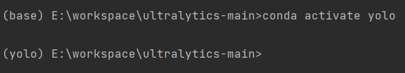

训练方式
ultralytics-main\train.py为训练脚本，其中model参数为yolov8-pose 的YAML文件，model='ultralytics/cfg/models/v8/yolov8-pose.yaml'。
model.train函数中的传参：
- data：数据集配置文件路径，包含数据集的路径、类别信息等。
- cache：是否将数据集缓存到内存中，可以加快数据读取速度，但会占用更多内存。
- imgsz：训练时图像的尺寸，用于对输入图像进行resize。
- epochs：训练的总轮数。
- batch：每个批次的图像数量。
- close_mosaic：关闭mosaic数据增强的轮数，0表示不关闭。
- workers：数据加载的线程数，Windows下出现卡顿可以尝试设置为0。
- optimizer：使用的优化器，这里使用随机梯度下降（SGD）。
- patience：早停机制的耐心值，设置为0则关闭早停。
- project：训练结果保存的根目录。
- name：当前训练实验的名称，结果将保存在project/name路径下。

使用 python3 train.py开始模型训练

模型导出
导出脚本为export.py
- model = YOLO('runs/train/exp29/weights/best.pt')
含义：加载一个预训练的 YOLO 模型。
参数： 'runs/train/exp29/weights/best.pt'：指定模型权重文件的路径。best.pt 是训练过程中保存的最佳模型权重 文件。 作用： 创建一个 YOLO 模型实例，并加载指定路径下的权重文件。加载完成后，该模型可以直接用于推理（目标检测）或进一步的微调。

- model.export(format='onnx', simplify=True, opset=13)
含义：将加载的 YOLO 模型导出为 ONNX 格式。
参数： format='onnx'：指定导出的模型格式为 ONNX。ONNX 是一种开放的模型格式，支持跨框架移植。 simplify=True：在导出时对模型进行简化，去除冗余操作，优化模型结构，提高运行效率。
opset=13：指定 ONNX 模型的操作集版本为 13。操作集版本定义了模型中可以使用的操作符（如卷积、池化等），不同版本的操作集可能支持不同的功能和优化。
作用： 将 PyTorch 格式的 YOLO 模型转换为 ONNX 格式，使其可以在其他框架（如 TensorFlow、ONNX Runtime 等）中运行。

模型推理
1、推理环境要求
opencv-python=4.5.4
numpy=1.19.4
onnxruntime=1.10.0

推理脚本为：onnx_pose_detect.py

推理示例：
if __name__ == "__main__":
onnx_model_name = "runs/train/best.onnx"
img_path = "dataset/YOLODataset/images/train/20250317135532.jpg"
confidence_thres = 0.3
nms_thres = 0.5
# 读取图像
frame = cv2.imread(img_path)
camera_id = 0
# 模型加载与推理
model = YOLOv8Keypoint(det_ckpt_path=onnx_model_name, confidence_thres=confidence_thres, nms_thres=nms_thres)
result_info = model.predict(frame)

（1）模型初始化及推理
1.模型初始化
参数说明：
onnx_model: ONNX模型文件路径
confidence_thres: 置信度阈值（0-1）
nms_thres: NMS阈值（0-1）

model = YOLOv8Keypoint(
onnx_model="runs/train/best.onnx",
confidence_thres=0.4,
nms_thres=0.5)

- 模型推理
传参为图像以及相机编号
result_info = model.predict(frame, camera_id)

（2）输入要求
- 图像尺寸：支持任意尺寸，内部自动填充为 640x640
- 格式：BGR 格式的 NumPy 数组（HWC 通道顺序）
- 预处理：自动进行 LetterBox 填充和归一化
（3）输出结果说明

1. 图像输出
- 绘制检测框（绿色）
- 标注类别名称和置信度
- 绘制关键点（红色圆点）

2. 结构化数据输出
result_info = model.predict(frame, camera_id)

result_info 结构说明：

return_info 是一个列表，其中每个元素是一个子列表，包含以下内容：

状态标志（"T" 或 "F"）

"T"：表示检测结果是正常的（True）。

"F"：表示检测结果是异常的（False）。

描述信息（字符串）

用于描述当前检测结果的具体情况，例如 "未检测到目标"、"无法计算角度"、"把手{i}正常" 等。

检测框的坐标信息（4个整数）

x、y、w、h，分别表示检测框的左上角坐标（x, y）以及宽度（w）和高度（h）。

检测方法说明：
find_intersection_and_horizontal_slope函数计算识别到的板子关键点的左右边缘的交点以及上边缘的直线
find_vertical_slope_and_angle函数根据计算出的交点，分别与每个扳手的根部预测点形成透视下垂直角度的直线，并计算把手与又是坐标系啊下垂直方向的角度

例如：
把手角度为：99.33130924650055, 风险等级为2
把手角度为：97.30906681395511, 风险等级为2

角度为把手绿色线与红线的夹角 * 90度 / 红蓝线的角度
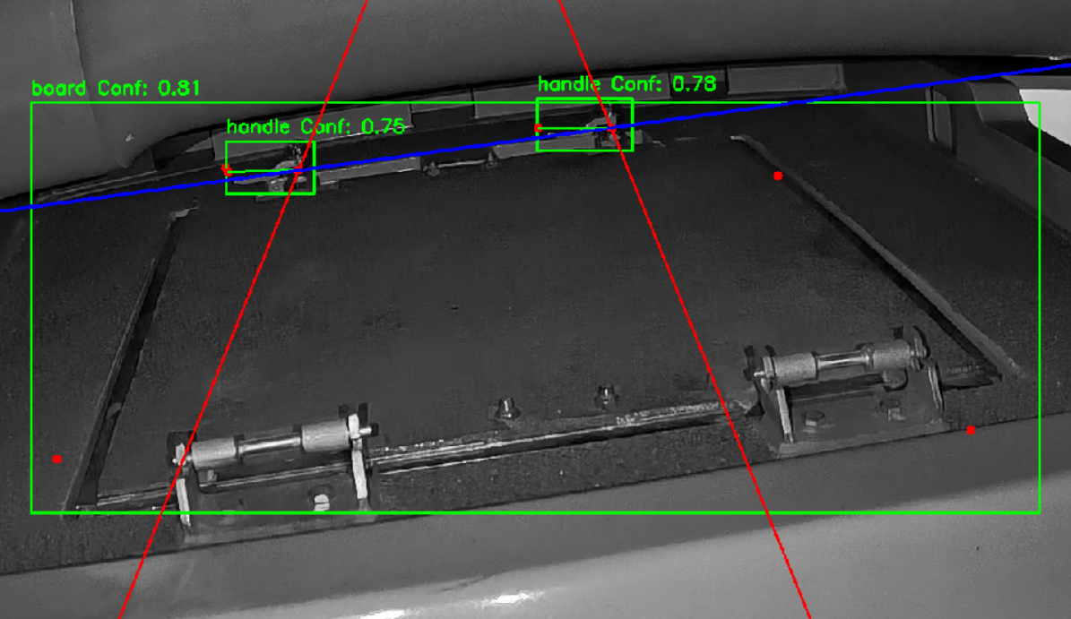
图3 角度计算参考图

板子的识别方式：
将板子中心区域抠出来，进行透视变换转为长宽为500的正方形，裁掉边缘110的像素以去掉把手的影响。然后经过高斯模糊以及边缘检测，检测图中边缘点的数量

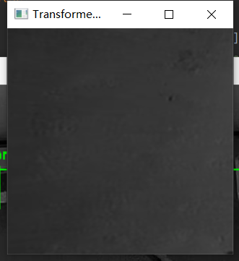
图4 板子正常，canny边缘检测到的杂乱边缘点有0个
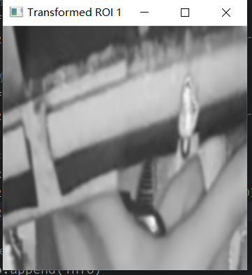
图5 板子异常

